**Лекція.**

**Тема: Куля**

**Мета:** *формування понять куля, сфера, центр кулі, радіус кулі, діаметр кулі, діаметрально протилежні точки, та вмінь знаходити елементи кулі (сфери) й визначати взаємне розміщення площини і кулі (сфери) у просторі.*

**План лекції:**

**1. Куля і сфера.**

**2. Взаємне розміщення площин і кулі (сфери) у просторі.**

**3. Кульовий сегмент.**

**4. Кульовий шар**

**5. Кульовий сектор.**

**6.Площина дотична до кулі.**

**7. Перерізи кулі площиною.**

1. **Куля і сфера.**

* **Кулею називають геометричне тіло, утворене обертанням круга навколо осі, що містить його діаметр (рис.1).**

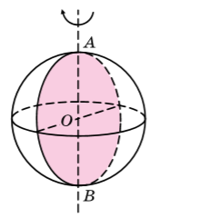

***Рис.1***

Центр круга, який обертається, називають *центром кулі*, радіус круга – *радіусом кулі*, а діаметр круга – *діаметром кулі*. На рисунку 1: точка **О** – центр кулі, $OA i OB$ **–** радіуси кулі, а $AB$– діаметр кулі, його кінці – *діаметрально протилежні точки* кулі.

* **Поверхню кулі називають сферою.**

**Сферою** називається поверхня, яка складається із всіх точок про­стору, що знаходяться на даній відстані (яка називається радіусом) від даної точки (яка називається центром).

Центр, радіус і діаметр кулі є також *центром, радіусом і діаметром сфери*. Усі точки сфери знаходяться на одній і тій самій відстані від центра сфери. Відрізок, який з'єднує центр сфери з точкою сфери, називається ***радіусом сфери*.** Інші точки кулі, які не належать сфері, називають *внутрішніми точками*, про такі точки кажуть, що вони лежать всередині сфери. Внутрішні точки кулі знаходяться від центра кулі на відстані, яка менша за радіус. Відрізок, який з'єднує дві точки сфери і проходить через центр сфери, називається ***діаметром сфери*.** На рис. 1 точка О — центр сфери, ОА, OB — радіуси сфери, АВ — діаметр сфери.

Таким чином, приходимо ще до одного означення сфери та кулі.

* ***Сферою* називають поверхню, яка складається з усіх точок простору, рівновіддалених від однієї і тієї самої точки. Цю точку називають *центром сфери*, а відстань від центра сфери до будь-якої її точки – *радіусом сфери*.**
* ***Кулею* називають геометричне тіло, що складається з усіх точок простору, які знаходяться від заданої точки на відстані, не біль­шій за дану відстань. Цю точку називають *центром кулі*, а дану відстань – *радіусом кулі.***

**Задача 1.**

Радіус сфери дорівнює 4,5 см. Всередині чи зовні сфери розташована точка А, якщо вона віддалена від центра сфери на: 1) $\sqrt{10} см;$ 2) 4см; 3) $\sqrt{21} см;$ 4) 7 см?

**Розв’язання:**

У варіантах 1), 2) точка А розташована всередині сфери,

оскільки $\sqrt{10}<4,5 і 4<4,5.$

У варіантах 3), 4) точка А розташована зовні сфери,

1. **Взаємне розміщення площини і кулі (сфери) у просторі.**

Куля та площина $α$ можуть розміщуватися в просторі:

1. Не мають спільних точок (рис.1).
2. Мають одну спільну точку (рис.2).
3. Перетинаються і мають безліч спільних точоки (рис.3).

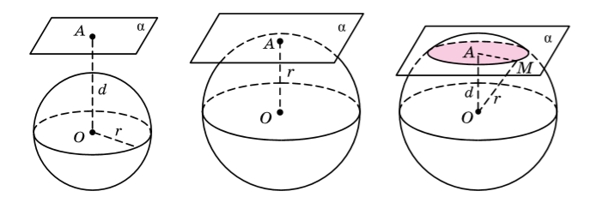

***Рис.1 Рис.2 Рис.3***

Нехай $OM=r$- радіус кулі, а $OA=d$– перпендикуляр, проведений із центра кулі – точки $O$– до площини $α$ (відстань від центра кулі до площини).

1. Якщо площина $α$ і куля не мають спільних точок (рис.1), то очевидно, що $d>r.$
2. Якщо площина $α$ і куля мають одну спільну точку (рис.2), то $d=r.$ У цьому випадку говорять, що площина дотикається до кулі, а їхню спільну точку називають точкою дотику.
3. Якщо площина $α$ і куля мають безліч спільних точок (рис.3), $d<r;$ площина перетинає кулю по кругу радіуса $AM=\sqrt{r^{2}-d^{2}}$**.**

Зауважимо, що обернене твердження також правильне:

якщо $d>r$**,** то площина $α$ і куля не мають спільних точок ;

якщо $d=r$ **,**  то площина $α$ і куля мають одну спільну точку;

якщо $d<r$**,**  то площина $α$ і куля мають безліч спільних точок.

**Задача 2.**

Радіус кулі дорівнює 50 мм. Скільки спільних точок має куля з площиною, якщо відстань від центра кулі до площини дорівнює: 1) 4 см, 2) 5 см, 3) 6 см.

Відповідь: 1) безліч; 2) одну; 3) жодної.

1. **Кульовий сегмент.**

*Кульовим сегментом* називається частина кулі, яку відтинає від неї січна площина (рис.4)

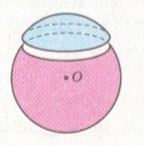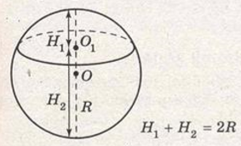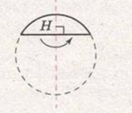

***Рис.4 Рис.5 Рис.6***

Його поверхня складається із *сферичного сегмента* і круга- *основи сегмента*.

*Висотою* кульового сегмента називають відстань від його основи до його найбільш віддаленої точки (відрізки $H_{1} i H_{2}$ на рисунку 5).

Кульовий сегмент можна отримати обертанням сегмента кола навкола осі його симетрії (рис.6). Висота сегмента кола буде висотою утвореного кульового сегмента.

Кожна січна площина поділяє кулю на два сегменти із спільною основою. Сума висот цих сегментів дорівнює діаметру кулі.

Якщо січна площина проходить через центр кулі, то вона поділяє кулю на два рівних сегменти, які називають *півкулею.*

1. **Кульовий шар**

Частина кулі,яка міститься між двома паралельними січними площинами, називається *кульовим шаром* (рис.7).

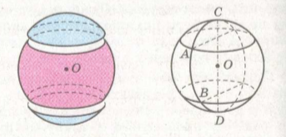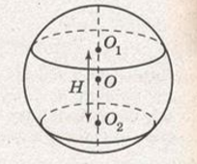

***Рис.7 Рис.8 Рис.9***

Поверхня кульового шару називається *кульовим поясом.* Круги, що утворюються в перерізі, називають *основами кульвого поясу*. Перпендикуляр, проведений з точки однієї основи до площини другої, називають *висотою кульового шару (кульового поясу) (рис.9).*

Сферичний сегмент і кульовий пояс можна розглядати і як тіла-обертання. Якщо при обертанні півкола $CABD$ (рис.8) навколо діаметра $CD$ утворюється сфера , то при обертанні дуги $AC$ цього півкола навколо діаметра $CD$ утворюється сегментна поверхня, а при обертанні дуги $AB$ **–** кульовий пояс.

1. **Кульовий сектор.**

*Кульовим сектором* називають тіло, яке утворюється з кульового сегмента наступним чином (рис.10 а)).

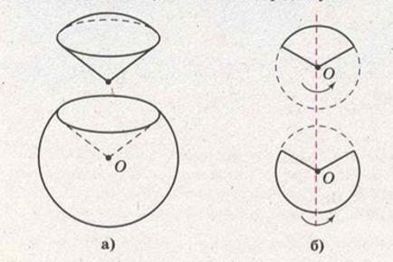

***Рис.10***

Якщо кульовий сегмент менший за півкулю, кульовий сектор отримаємо доповненням даного сегмента конусом, що має спільну основу з основою сегмента, а за вершину – центр кулі. Отримаємо *опуклий* кульовий сектор. Поверхня кульового сектора складається зі сферичного сегмента і бічної поверхні конуса.

Кульовий сектор можна отримати обертанням сектора кола навколо осі його симетрії (рис.10 б)). Його поверхня складається з поверхні кульового поясу і бічних поверхонь двох конусів.

**6.Площина дотична до кулі.**

* **Якщо площина має з кулею (сферою) лише одну спільну точку, то кажуть, що площина дотикається до кулі (сфери).**

На рисунку 2 площина $α$ дотикається до кулі. Точку $A$, яка є спільною точкою площини і кулі, називають *точкою дотику*. Площина, дотична до кулі, має властивість, аналогічну властивості дотичної до кола.

**ТЕОРЕМА (**властивість площини, дотичної до кулі**).**

**Дотична до кулі площина перпендикулярна до радіуса, проведеного в точку дотику.**

**Доведення**: Розглянемо площину $α$, що дотикається до кулі із центром О в точці А (рис.2). Доведемо, що ОА⊥ $α$. Припустимо супротивне. Тоді радіус ОА є похилою до площини $α$, і тому відстань від точки О до площини $α$ менша, ніж радіус кулі. Звідси випливає, що куля і площина $α$ мають безліч спільних точок. Це приводить до протиріччя, оскільки за умовою площина $α$– дотична до кулі. Наше припущення неправильне. Тому ОА⊥ $α$.

**Задача 3.**

До кулі, радіус якої 4 см, проведено дотичну площину. На цій площині взято точку $P$, яка знаходиться на відстані 3 см від точки дотику кулі та площини. Знайдіть відстань від точки $P$ до центра кулі.

**Розв’язання:** 1)Нехай куля із центром в точці О дотикається до площини $α$ у точці А, ОА=4 см (рис.11).

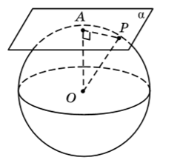

***Рис.11***

***2) $P$*** *–* довільна точка площини, така що АР=3 см. Знайдемо ОР.

3)Оскільки ОА⊥ $α$, то $<OAP={90}^{0}.$

Маємо $OP=\sqrt{AO^{2}+AP^{2}}=\sqrt{4^{2}+3^{2}}=5 см.$

**Відповідь: $5 см$**

1. **Переріз кулі площиною.**

Якщо площина і куля мають безліч спільних точок (рис.3), то кажуть про *переріз кулі площиною.* Якщо площина проходить через діаметр кулі , то її називають *діаметральною площиною* (рис.1). Перерізом кулі діаметральною площиною є круг радіус якого дорівнює радіусу кулі. Такий переріз називають *великим кругом,* а коло, що його обмежує,-великим колом.

Переріз кулі площиною, відмінною від діаметральної площини, є також круг, радіус якого менший, ніж радіус кулі. На рисунку 3 перерізом кулі площиною $α$ є круг, центр якого – точка А – основа перпендикуляра, проведеного із центра кулі О до площини $α$. Радіус цього круга АМ, де М – точка, що належить перерізу площини $α$ зі сферою, що обмежує кулю. При цьому $OM=r$– радіус кулі.

**Задача 4.**

Діаметр кулі дорівнює 34 см. Кулю перетнуто площиною на відстані 8 см від центра. Знайти площу утвореного перерізу.

**Розв’язання:**

1)Радіус кулі $r=34:2=17 \left(см\right).$

2)За рисунком **3**: $AM=\sqrt{OM^{2}-AO^{2}}=\sqrt{{17}^{2}-8^{2}}=15 \left(см\right).$

АМ- радіус перерізу.

3)Площа перерізу $S=π∙AM^{2}=π∙{15}^{2}=225π \left(см^{2}\right).$

**Відповідь: $225π \left(см^{2}\right)$**

**Домашнє завдання:**

**Задача1.**

Радіус кулі дорівнює $\sqrt{5} см.$ Усередині чи зовні кулі розміщена точка А, якщо вона віддалена : 1) від центра кулі на 2 см; 2)від центра кулі на 2,3 см; 3)від точки на поверхні кулі на 4,5 см?

**Задача 2.**

До сфери радіусом 8 см проведено дотичну площину. На цій площині взято точку А на відстані 6 см від точки дотику. Знайдіть найбільшу і найменшу відстані від точки А до точок сфери.

**Задача 3.**

Діаметр кулі дорівнює 50 см. Кулю перетнуто площиною на відстані 24 см від центра. Знайти площу утвореного перерізу.

**Задача 4.**

Сферу перетнуто площиною на відстані 12 см від її центра. Довжина лінії перетину сфери з площиною дорівнює 10 $π$ см. Знайдіть радіус сфери.

**Задача 5.**

Через кінець радіуса кулі проведено площину, яка утворює з ним кут ${30}^{0}.$ Знайдіть площу перерізу кулі цією площиною, якщо радіус кулі дорівнює 6 см.